注：此处是论文中英文题目，中文题目，居中，华文细黑，加黑，二号，多倍行距1.25，段前、段后均为0行，取消网格对齐选项。英文题目，与中文题目对应，居中，Times New Roman，三号，加黑，多倍行距1.25，段前、段后均为0行，取消网格对齐选项。阅后删除此文本框。
注：此页为封一。
阅后删除此文本框。

博 士 学 位 论 文
注：居中，宋体，小一号，加黑。
阅后删除此文本框。

大连理工大学博士学位论文格式规范
Format Criterion of Doctoral Dissertation of DUT

注：此处是研究生论文的标识，按照实际情况填写即可。打印（宋体，小三）或手写都可以。
填写完毕后，确保在页面左右居中、对齐。
阅后删除此文本框。

对于专业学位博士，企业或实践导师必须写上。写法样例：XXX(企业导师)或XXX(实践导师)。
阅后删除此文本框。

作 者 姓 名：
学 号：
指 导 教 师：
学科、 专业：
答 辩 日 期：

大连理工大学
Dalian University of Technology

除正文、目录外，其他部分偶数页为空白页，因此此页为空白页。
阅后删除此文本框。

学位论文原创性声明

本人郑重声明：所呈交的学位论文，是本人在导师的指导下，独立进行研究工作所取得的成果。除文中已经指明引用的内容外，学位论文不含任何其他个人、法人或者非法人组织已经发表或尚未发表的作品，且学位论文中已经指明作者姓名或者名称、作品名称的内容，不影响该作品的正常使用，也不存在不合理地损害相关权利人的合法权益的任何情形。对学位论文研究做出重要贡献的个人和法人或者非法人组织，均已在论文中以明确方式标明，且不存在任何著作权纠纷。
若因声明不实，本人愿意为此承担相应的法律责任。

学位论文题目：
作 者 签 名 ： 日期： 年 月 日

大连理工大学学位论文版权使用授权书
本人完全了解大连理工大学有关学位论文知识产权的规定，在校攻读学位期间论文工作的知识产权属于大连理工大学，允许论文被查阅和借阅。学校有权保留论文并向国家有关部门或机构送交论文的复印件和电子版，可以将本学位论文的全部或部分内容编入有关数据库进行检索，可以采用影印、缩印、或扫描等复制手段保存和汇编本学位论文。

学位论文题目：
作 者 签 名 ： 日期： 年 月 日
导 师 签 名 ： 日期： 年 月 日

除正文、目录外，其他部分偶数页为空白页，因此此页为空白页。
阅后删除此文本框。
博士学位论文答辩委员会

答辩人：
不需要签字
阅后删除此文本框

答辩委员会委员：
大连理工大学教授： | （注：主席）
大连理工大学副教授：
XXXXXXXXXXXX高工：
XXXXXXXX大学教授：
大连理工大学研究员：
示例
阅后删除此文本框

示例
阅后删除此文本框

答辩日期：2023年05月30日
答辩地点：大连理工大学综合教学1号楼301室

摘 要（模板使用说明）
大连理工大学博士学位论文模板由研究生院依据国家标准和行业规范所编制，供博士研究生参照使用。
首先对该博士学位论文模板使用作总说明。
总体上，模板的使用和说明均嵌入至各个章节中，为保证学位论文格式及编辑过程的系统性，建议勿直接将文字贴入模板或使用格式刷等，建议在对应章节简要学习相关模板使用说明。
与上一版模板相比，主要修改有：正文前述章节的排版模板、章节的英文标题设置及排版方法；公式自动居中、编号功能；参考文献样式的统一；附录的标准样式等功能。建议模板使用时预先学习相关部分。
摘要部分说明：
标题“摘要”选用“摘要”样式；黑体，居中，小三，1.5倍行距，段前0行，段后1行。
摘要正文选用“正文”样式：每段落首行缩进2个汉字，宋体，小四，多倍行距1.25，段前、段后均为0行，取消网格对齐选项。
英文摘要格式与中文摘要一致，字体变为Times New Roman即可。
摘要的主要内容为，简述全文的目的和意义、采用方法、主要研究内容和结论。单位制一律换算成国际标准计量单位制，除特殊情况外，数字一律用阿拉伯数码。文中不允许出现插图，重要的表格可以写入。
篇幅以一页为限，摘要正文后列出3－5个关键词，关键词与摘要之间空一行。
“关键词：”不可省略，黑体，小四。
关键词请尽量用《汉语主题词表》等词表提供的规范词。关键词之间用分号间隔，末尾不加标点。

关键词：写作规范；排版格式；博士学位论文

注：字体：宋体，小四；关键词之间用分号间隔。
阅后删除此文本框。

注：中文摘要不超过两页。预留此空白页为偶数页，方便打印和排版。
阅后删除此文本框。

ABSTRACT
Contents of the abstract. Times New Roman.

Key Words：Write Criterion; Typeset Format; Doctoral Dissertation

注：英文摘要尽量控制在两页内，不得超过三页。预留此空白页为偶数页，方便打印和排版。如果超过两页，则必须增加空白页，以保证目录位于奇数页
阅后删除此文本框。

目 录
注：在该页面中点击鼠标右键，选择“更新域…”，在弹出窗口中选择“更新整个目录”，确定即可自动生成目录。标题“目录”：黑体，小三。章、节标题和页码：宋体，小四。请保证该页为奇数页。
阅后删除此文本框。
摘 要（模板使用说明） I
ABSTRACT III
目 录 V
TABLE OF CONTENTS IX
图目录 XI
表目录 XIII
主要符号表 XV
1 绪论 1
1.1 研究背景与意义 1
1.2 国内外相关研究工作进展 1
1.3 论文研究思路及目标 1
2 正文格式说明 2
2.1 论文文字与格式基本要求 2
2.2 论文页眉页脚的编排 4
2.3 论文正文格式 4
2.4 章节标题格式 4
2.5 正文中的编号 5
2.6 正文中内容要求 5
2.7 本章小结 5
3 图表及公式的格式说明 6
3.1 图的格式说明 6
3.1.1 图的格式示例 6
3.1.2 图的格式描述 6
3.2 表的格式说明 7
3.2.1 表的格式示例 7
3.2.2 表的格式描述 8
3.3 公式的格式说明 9
3.3.1 公式的格式示例 9
3.3.2 公式的格式描述 9
3.4 参考文献的格式说明 9
3.4.1 参考文献在正文中引用的示例 9
3.4.2 参考文献的书写格式 10
3.4.3 参考文献的书写格式示例 10
3.5 量和单位的使用 10
3.5.1 使用方法 10
3.5.2 中华人民共和国法定计量单位 10
3.6 规范表达注意事项 13
3.6.1 名词术语 13
3.6.2 数字 13
3.6.3 外文字母 13
3.6.4 量和单位 14
3.6.5 标点符号 14
3.6.6 定理与定义 14
3.6.7 标量与向量 15
3.7 代码的规范格式 15
3.8 本章小结 15
4 打印说明 16
4.1 封页 16
4.1.1 封皮 16
4.1.2 封一 16
4.1.3 封二 16
4.2 中英文摘要 16
4.2.1 中文摘要 16
4.2.2 英文摘要 16
4.3 目录 16
4.4 正文 16
4.4.1 正文 16
4.5 本章小结 16
5 商业模式
5.1 价值主张
5.2 客户关系
5.3 渠道通路
5.4 收入来源
5.5 核心资源
5.6 关键业务
5.7 重要伙伴
5.8 成本结构
5.9 当前运营进展
5.10 未来发展路线图
5.11 本章小结
6 营销与销售策略
6.1 营销策略
6.1.1 品牌定位与传播
6.1.2 数字营销体系
6.1.3 行业垂直营销
6.2 销售策略
6.2.1 销售组织架构
6.2.2 销售漏斗管理
6.2.3 大客户攻坚策略
6.3 定价策略
6.4 客户服务与维系
6.5 本章小结
7 结论与展望
7.1 结论
7.2 创新点
7.3 展望
参 考 文 献 19
附录A 附录内容名称 22
1 附录内容1 22
2 附录内容2 22
攻读博士学位期间科研项目及科研成果 25
致 谢 27
作者简介 29

TABLE OF CONTENTS
注：在该页面中点击鼠标右键，选择“更新域…”，在弹出窗口中选择“更新整个目录”，确定即可自动生成目录。标题“Table of contents”. 请保证此页为奇数页。
阅后删除此文本框。
1 Introduction 1
1.1 Research background 1
1.2 Research progress 1
1.3 Main research contents and objectives 1
2 The Typeset Format Description 2
2.1 The Text and Typeset Format Requirements 2
2.2 Page Header and Page Footer 4
2.3 The Typeset Format 4
2.4 The Chapter’s Title Format 4
2.5 The Numbers of The Typeset 5
2.6 Requirements of Typeset 5
2.7 The Chapter’s Conclusion 5
3 The Format of Chart and Formula 6
3.1 The Format of Picture 6
3.1.1 The Format Example of Picture 6
3.1.2 The Format Description of Picture 6
3.2 The Format of Chart 7
3.2.1 The Format Example of Chart 7
3.2.2 The Format Description of Chart 8
3.3 The Format of Formula 9
3.3.1 The Format Example of Formula 9
3.3.2 The Format Description of Formula 9
3.4 The Format of Reference 9
3.4.1 The Sample of References cited in the Text 9
3.4.2 The Writing Format of Reference 10
3.4.3 Example of References 10
3.5 The Quantity and Unit 10
3.5.1 The Usage 10
3.5.2 The Legal Measuring Unit of the People’s Republic of China 10
3.6 The Standard Expression 13
3.6.1 Terminology 13
3.6.2 Figures 13
3.6.3 Foreign Letters 13
3.6.4 Quantities and Units 14
3.6.5 Punctuation 14
3.6.6 Definition and Proof 14
3.6.7 The Scalar and Vector 15
3.7 The Canonical Format of the Code 15
3.8 The Chapter’s Conclusion 15
4 The Instruction of Printing 16
4.1 Cover Sheet 16
4.1.1 Envelope 16
4.1.2 The First Envelope 16
4.1.3 The Second Envelope 16
4.2 The Abstract in Chinese and English 16
4.2.1 The Abstract in Chinese 16
4.2.2 The Abstract in English 16
4.3 Contents 16
4.4 The Text 16
4.4.1 The Text 16
4.5 The Chapter’s Conclusion 16
5 Business Model
5.1 Value Proposition
5.2 Customer Relationships
5.3 Channels
5.4 Revenue Streams
5.5 Key Resources
5.6 Key Activities
5.7 Key Partnerships
5.8 Cost Structure
5.9 Current Operating Progress
5.10 Development Roadmap
5.11 Chapter Summary
6 Marketing and Sales Strategy
6.1 Marketing Strategy
6.1.1 Brand Positioning and Communication
6.1.2 Digital Marketing System
6.1.3 Industry Vertical Marketing
6.2 Sales Strategy
6.2.1 Sales Organization
6.2.2 Sales Funnel Management
6.2.3 Key Account Strategy
6.3 Pricing Strategy
6.4 Customer Service and Retention
6.5 Chapter Summary
7 Conclusions and Prospection
7.1 Conclusions
7.2 Highlights
7.3 Prospection
References 19
Appendix A 22
1 Appendix A1 22
2 Appendix A2 22
Achievements 25
Acknowledgements 27
CV 29

图目录
注：标题“图目录”，字体：黑体，字号：小三。请保证此页为奇数页。
阅后删除此文本框。
图 2.1 编辑标记 2
图 2.2 菜单栏样式修改 2
图 2.3 样式修改 3
图 2.4 文本样式设置 3
图 2.5 标题编号示例 4
图 3.1 样式 6
图 3.2 不压缩文件中的图像 7

表目录
注：标题“表目录”，字体：黑体，字号：小三。请保证此页为奇数页。
阅后删除此文本框。
表 3.1 国内外各返回式航天器热控设计情况 8
表 3.2 实验条件及参数 8
表 3.3 水、FC-72、HFE-7000和HFE-7100热物性比较 8
表 3.4 国际单位制的辅助单位 10
表 3.5 国际单位制中具有专门名称的导出单位 10
表 3.6 国际单位制的基本单位 12
表 3.7 国家选定的非国际单位制单位 12
表 3.8 用于构成十进倍数和分数单位的词头 13

主要符号表
注：标题“主要符号表”，字体：黑体，字号：小三。表格内变量字母采用斜体，表格内容文字字体：宋体，字号：小四。表格的形式采用如下三线表。
请保证此页为奇数页。
阅后删除此文本框。
该部分内容是对于论文中所使用的主要符号进行统一整理，统一规定用WORD自带的“公式”模块来插入符号，用于清晰地展现出论文的符号的具体含义，有助于论文的审阅，十分重要，不可省略。下面以动力工程及工程热物理学科中的一些符号为例进行示范：
符 号 | 代表意义 | 单位或定义
英文字母
A | 加热面面积 | cm²
A_{liquid} | 加热面润湿区域 | cm²
B | 热流密度决定性偏差 | \
C_{p} | 比热容 | kJ/(kg·K)
无量纲量
Re | 雷诺数 | $$Re=ρ_{f}\overline{d_{32}}\overline{Q^{''}}/μ_{f}$$
$$St$$ | 斯特劳哈尔数 | $$St=\overline{d_{32}}/\left(τ\overline{Q^{''}}\right)$$
$$We$$ | 韦伯数 | $$We=ρ_{f}\overline{d_{32}}{\overline{Q^{''}}}^{2}/σ$$
希腊字母
$$ρ$$ | 密度 | kg/m³
$$μ$$ | 黏度 | Pa⋅s
$$η$$ | 蒸发效率 | \
下标
0 | x = 0 或 t = 0 | 注意：通过插入分节符，以保证正文第一页为奇数页
sat | 饱和态
缩写
CHF | 临界热流密度
IHCP | 导热逆问题
SFSM | 顺序函数法
注：如文中对符号另有说明，以文中对应位置说明为准。

绪论

研究背景与意义
一级标题选用“标题1”样式。
二级标题选用“标题2”样式。
依次类推。
正文选用“正文”样式，其具体样式为：段落首行缩进2字，宋体，小四，多倍行距1.25，段前、段后均为0行，取消网格对齐选项。

国内外相关研究工作进展

论文研究思路及目标

注意：请保证此页为奇数页

正文格式说明

论文文字与格式基本要求
论文文字要求：
(1)留学生论文的封面、原创性声明和使用授权书应用中文撰写，摘要应中英文对照撰写，其余部分可英文撰写。
(2)外语专业的学位论文的封面、原创性声明和使用授权书应用中文撰写，摘要应使用中文和所学专业相应的语言对照撰写，其余部分应用所学专业相应的语言撰写。
论文格式基本要求：
(1) 页边距：上3.5cm，下2.5cm，左2.5cm、右2.5cm。
(2) 页 眉：2.5cm，页脚：2cm，左侧装订。
(3) 对 齐：采用两边对齐。
(4) 软件要求：论文的撰写采用Microsoft word (2003以上版本)等主流文字编辑软件并便于生成PDF文档。
(5) 如图 2.所示，为便于排版，请显示“编辑标记”。
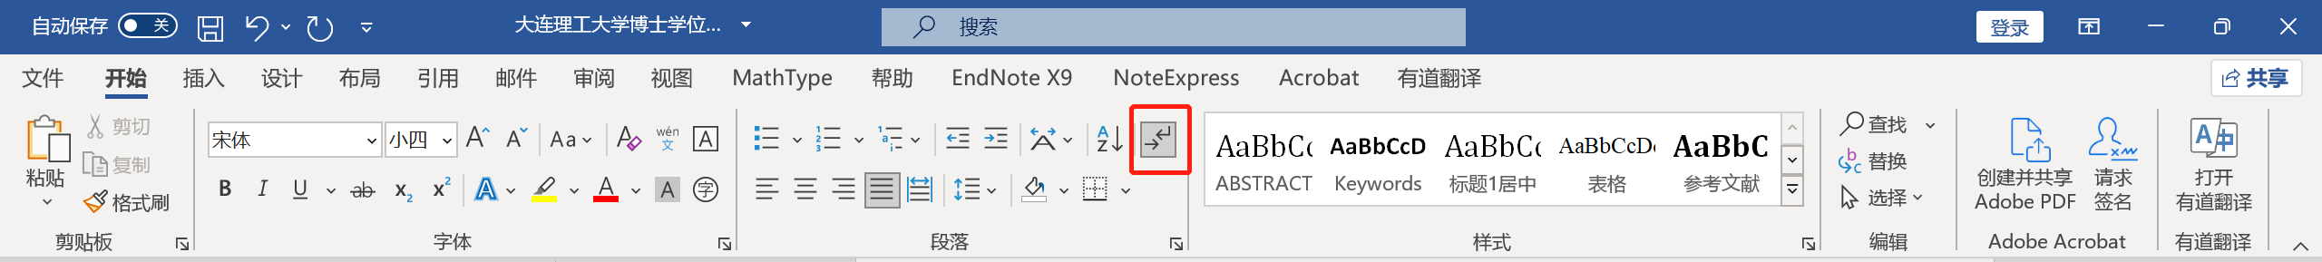
图 2.1 编辑标记
Fig. 2.1 XXXXX

(6) 样式设置方法: 如图 所示，点击开始菜单栏中的样式模块，如要对论文正文格式进行修改，可选中“正文”模块后鼠标右键选择“修改”对正文格式进行设置，设置方法如图 所示。若想将一段文字变成“正文”，可选中这段文字后点击“正文”模块即可，设置方法如图 所示，其他如一级标题、二级标题、图、表等的格式修改与设置方法同理。
图 2.2 菜单栏样式修改
Fig. 2.2 XXXXX

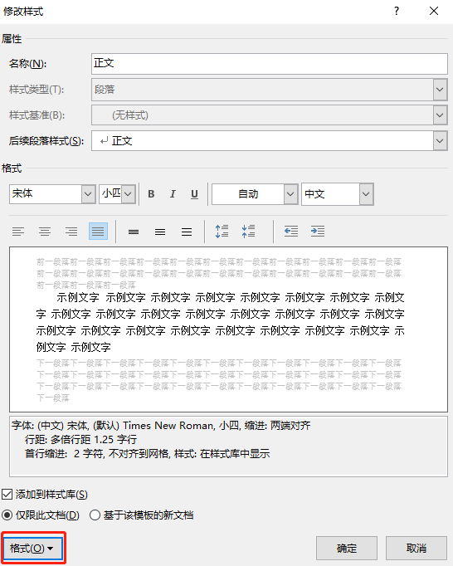
图 2.3 样式修改
Fig. 2.3 XXXXX

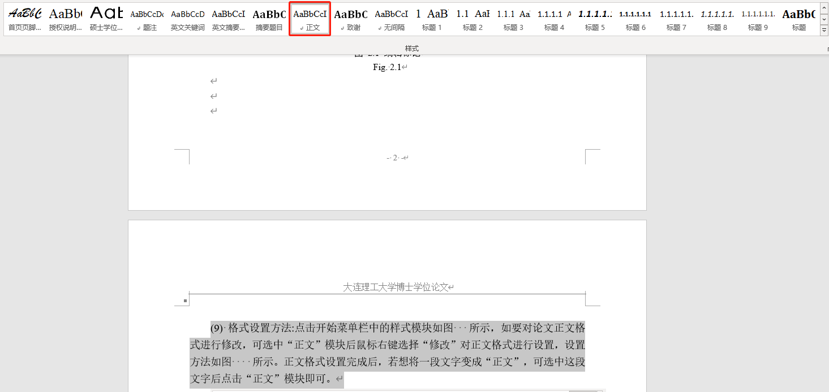
图 2.4 文本样式设置
Fig. 2.4 XXXXX

论文页眉页脚的编排
一律用阿拉伯数字连续编页码。页码应由绪论首页开始，作为第1页。封一、封二和封底不编入页码。将摘要、Abstract、目录等前置部分单独编排页码。页码必须标注在每页页脚底部居中位置，Times New Roman，小五。
奇数页页眉，宋体，五号，居中。填写内容为“大连理工大学博士学位论文”。
偶数页页眉，宋体，五号，居中。填写内容是论文的中文题目。
模板中已经将字体和字号要求自动设置为缺省值，只需双击页面中偶数页页眉位置，按要求将“学位论文题目：xxxxx”替换为本人论文题目即可。

论文正文格式
正文选用“正文”样式：每段落首行缩进2字，宋体，小四，多倍行距1.25，段前、段后均为0行，取消网格对齐选项。
模板中已经自动设置为缺省值。

章节标题格式
(1) 每章的章标题选用“标题1”样式：黑体，居左，小三，1.5倍行距，段后1行，段前为0行。每章另起一页，各章之间应使用“分页符”进行分隔，设置方法：在“插入”菜单中选择“分隔符(B)…”，在弹出的窗口中选择分隔符类型为“分页符”，确定即可另起一页。
(2) 每节的节标题选用“标题2”样式：黑体，居左，四号，1.5倍行距，段后0行，段前0.5行。
(3) 节中的一级标题选用“标题3”样式：黑体，居左，小四，1.5倍行距，段后0行，段前0.5行。
(4) 文科专业可将标题中阿拉伯数字换成汉字。
正文各级标题编号的示例如图 所示。
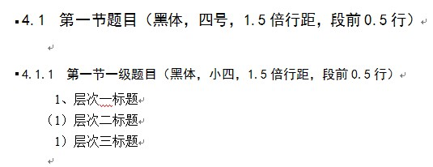
图 2.5 标题编号示例
Fig. 2.5 Example of headers serial number

正文中的编号
正文中的图、表、附注、公式一律采用阿拉伯数字分章编号。
如图2.1，表3.3，附注4.5，式6.7等。如“图2.1”就是指本论文第2章的第1个图。文中参考文献采用阿拉伯数字根据全文统一编号，如文献[3]，文献[3,4]，文献[6-10]等，在正文中引用时用右上角标标出。附录中的图、表、附注、参考文献、公式另行编号，如图A1，表B2，附注B3，或文献[A3]。

正文中内容要求
正文中的每章都要加入“引言”这部分内容主要用来对于该章节的主要内容进行简述。
建议（不做硬性规定）理工科论文正文篇幅不少于100页，文科论文篇幅不少于120页。

本章小结

图表及公式的格式说明

图的格式说明

图的格式示例
图在正文中的格式示例如图3.1所示。论文模板中所定义的样式选择方法。使用鼠标选择相应的样式，对应的文字格式就发生相应改变。
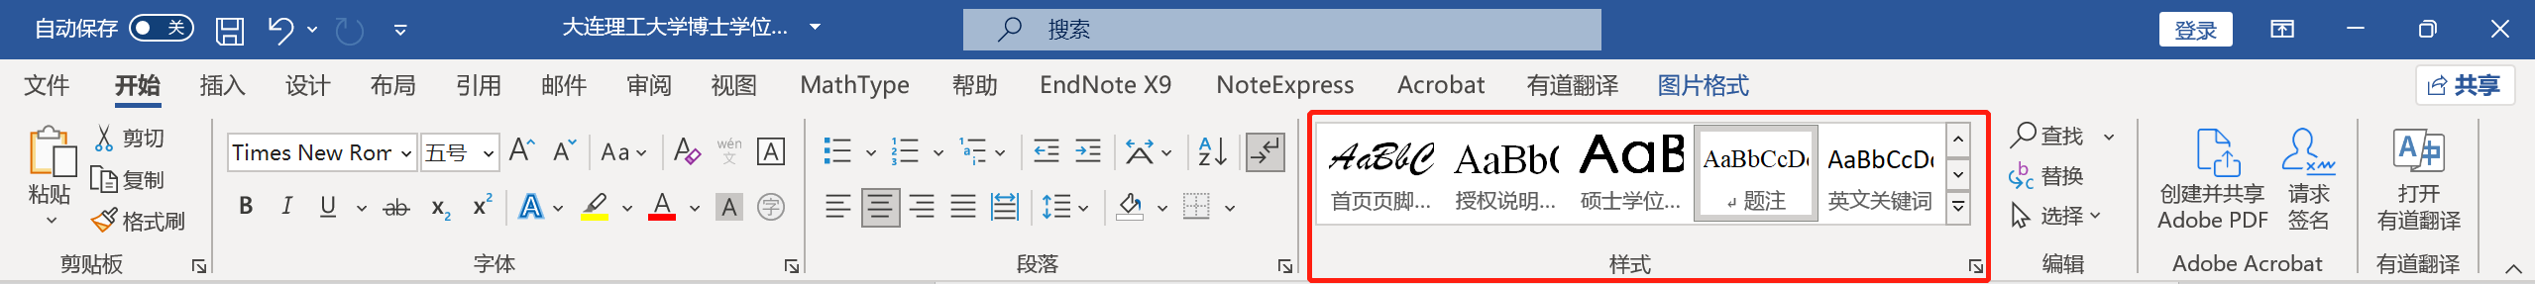
图 3.1 样式
注：图采用JPG、PNG、EMF(WMF)、EPS格式。图的格式请使用“题注样式”。
阅后删除此文本框。
Fig. 3.1 Manner

图的格式描述
(1) 图的绘制、插入方法
1) 如图 所示，勾选“文件-选项-高级-不压缩文件中的图像”，避免出现图片被压缩、分辨率降低的情况。特殊专业及领域如需绘制大量高分辨率图形，则酌情在制图工具中预先压缩。
2) 插图、照片应尽量通过插入、扫描粘贴进本文。
(2) 图的位置
1) 图居中排列。
2) 图与下文之间应留一空行。
3) 图中若有附注，一律用阿拉伯数字和右半圆括号按顺序编排，如注1)，附注写在图的下方。
(3) 图的版式
1) “设置图片格式”的“版式”为“上下型”或“嵌入型”，不得“浮于文字之上”。
2) 图的大小尽量以一页的页面为限，不要超限，一旦超限要加续图。
(4) 图名的写法
1) 图名居中并位于图下，编号应分章编号，如图 。
2) 图及其名称要放在同一页中，不能跨接两页。
3) 中文图名英文图名使用“题注样式”：中文宋体，英文Times New Roman，五号，居中。
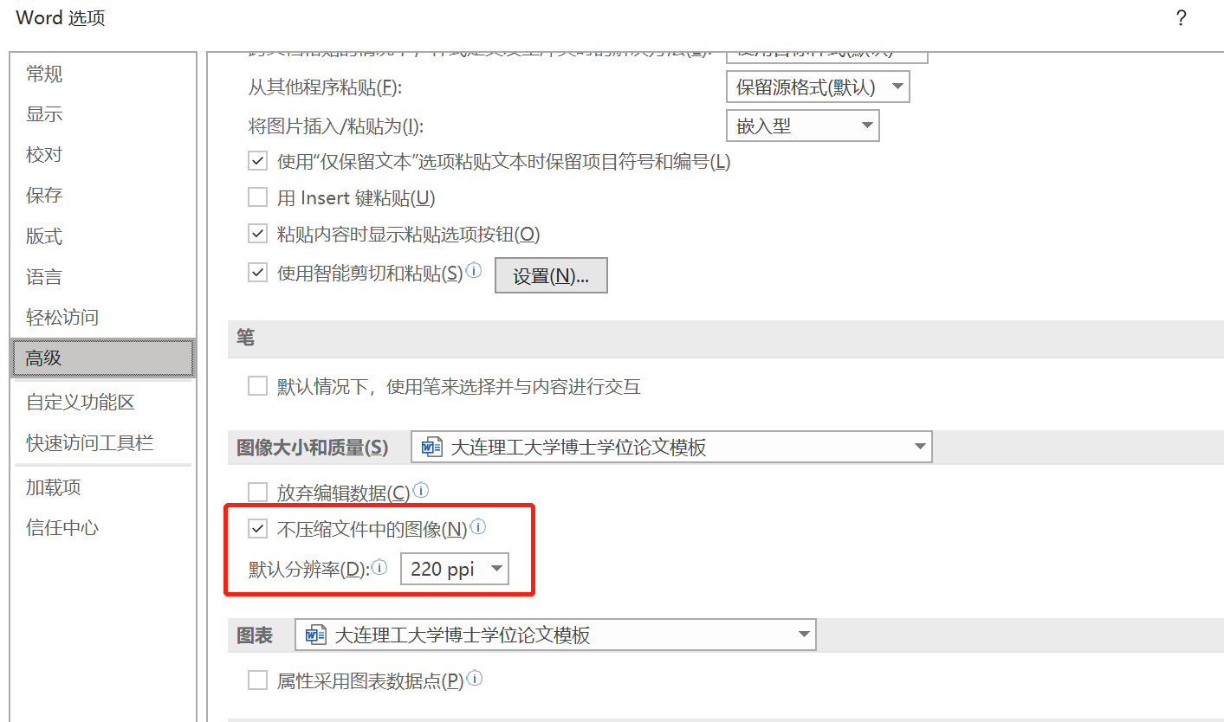
图 3.2 不压缩文件中的图像
Fig. 3.2 XXXXX

表的格式说明

表的格式示例
表在正文中的常用格式如表 3.1所示，使用三线表，上下两条线线宽1.5磅，中间一条线线宽1磅。
表、图序号与后面文字同样应适当留空(一次空格键)。

表 3.1 国内外各返回式航天器热控设计情况
Tab. 3.1 Design of thermal control systems of spacecraft for different countries
注：正常必须使用三线表，如果列数超过5列可以添加竖线。
阅后删除此文本框。
项目、指标 | 月地高速再入返回器 | 传统返回式卫星回收舱 | 神舟飞船 | 国外载人飞船 | 航天飞机
回收舱气密性 | 半密封舱 | 非密封舱 | 密封舱 | 密封舱 | 密封舱
回收舱长期热耗(W) | 整器150 | 5 – 25 | 约1000(含宇航员) | 约1000(含宇航员) | 1500以上
热控方案 | 基于柔性自适应“热开关”的新型热控方案 | 被动热控设计为主、电加热主动热控设计为辅 | 泵驱单相流体回路+对流通风 | 泵驱单相流体回路+对流通风 | 泵驱单相流体回路+对流通风+主动式相变系统

表 3.2 实验条件及参数
Tab. 3.2 Parameters of the experiments
 | $\overline{Q^{''}}$ × 103  /[m³·s⁻¹·m⁻²] | ΔT_{sub}/[°C] | P/[MPa] | H/[mm] | q /[W/cm²]
工况1 | 2.3 – 5.0 | 35 – 80 | 0.2 | 31 | 19 – 420
工况2 | 2.8 – 5.0 | 64 | 0.2 – 0.5 | 31 | 18.4 – 503.6
工况3 | 3.9 – 8.8 | 64 | 0.2 | 22 – 34 | 81.7 – 241.1

表 3.3 水、FC-72、HFE-7000和HFE-7100热物性比较
Tab. 3.3 Thermal properties of HFE-7000 and other commonly used coolants
介质 | 水 | FC-72 | HFE-7000 | HFE-7100
比热kJ/(kg·K) | 4.22 | 1.1 | 1.3 | 1.183
液相密度kg/m³ | 958.43 | 1680 | 1400 | 1510
表面张力mN/m | 58.93 | 10 | 12.4 | 13.6
绝对粘度 cP | 0.28 | 0.64 | 0.45 | 0.58
沸点 °C (0.1 MPa) | 100 | 56 | 34 | 61
汽化潜热kJ/kg | 2256.7 | 88 | 142 | 112

表的格式描述
(1) 表的绘制方法
表要用WORD绘制，不要粘贴。
(2) 表的格式
1) 按照“表格样式”统一：表格及其内容居中，1.25倍行距，无首行缩进。
2) 表内文字全文统一，设置为中文宋体、英文Times New Roman，五号。
3) 表格与上文应留一行空格。
4) 表中若有附注，一律用阿拉伯数字和右半圆括号按顺序编排，如注1)，附注写在表的下方。
(3) 表的版式
1) 表的大小尽量以一页的页面为限，不要超限，一旦超限要加续表。
(4) 表头的写法
1) 表头请使用“题注样式”：中文宋体、英文Times New Roman, 五号，居中，编号已按分章编号，如表3.1、表3.2。
2) 先插入中文表头，再插入英文表头。
注：公式键入完毕后，前后各敲一个制表位，在后制表位插入题注：“引用-插入题注-公式(从题注中排除标签)”，随后统一对公式行使用“公式样式”

公式的格式说明

公式的格式示例
通过引入新的独立变量St数(斯特劳哈尔数)以同时表征频率和体积流量密度的相互关系：
$St=\frac{fd}{v}=\frac{f\overline{d_{32}}}{\overline{Q^{''}}}$ (3.1)
注：若与公式属同一段落，顶格
其中平均体积流量密度 $\overline{Q^{''}}$ 和 $\overline{d_{32}}$ 分别是喷雾系统特征速度和特征长度。

公式的格式描述
(1) 使用“公式样式”：公式键入完毕后，前后各敲一个制表位，在后制表位插入题注：“引用-插入题注-公式(从题注中排除标签)”，随后统一对公式行使用“公式样式”。
(2) 公式序号应按章编号，公式编号在行末列出，如(3.1)、(3.2)。
(3) 公式位置：公式之间及上下文间设置半行间距或者6磅，作者可根据情况适当调整，以保证格式协调和美观。

参考文献的格式说明

参考文献在正文中引用的示例
关于主题法的起源众说不一。国内有人认为“主题法检索体系的形式和发展开始于1856年英国克雷斯塔多罗(Crestadoro)的《图书馆编制目录技术》一书”，“国外最早采用主题法来组织目录索引的是杜威十进分类法的相关主题索引……”^{[1]}。也有人认出为“美国的贝加逊·富兰克林出借图书馆第一个使用了主题法”^{[2-4]}。
引用的文献在正文中用方括号和阿拉伯数字按顺序以右上角标形式标注在引用处。

参考文献的书写格式
参考文献书写格式要求请见“参考文献”部分。

参考文献的书写格式示例
文献类型标志及参考文献书写示例请见“参考文献”部分。

量和单位的使用

使用方法
(1) 必须符合国家标准规定，不得使用已废弃的单位，如高斯(G和Gg)﹑亩﹑克分子浓度(M)﹑当量能度(N)等。
(2) 量和单位不用中文名称，而用法定符号表示。

中华人民共和国法定计量单位
中华人民共和国法定计量单位如表3.4-3.8所示。

表 3.4 国际单位制的辅助单位
Tab. 3.4 Assistant units of International System of Units
量的名称 | 单位名称 | 单位符号
平面角 | 弧度 | rad
立体角 | 球面度 | sr

表 3.5 国际单位制中具有专门名称的导出单位
Tab. 3.5 Export units of special name in International System of Units
量的名称 | 单位名称 | 单位符号 | 其他表示式例
频率 | 赫［兹］ | Hz | s⁻¹
力；重力 | 牛［顿］ | N | kg·m/s²
压力，压强；应力 | 帕［斯卡］ | Pa | N/m²
能量；功；热 | 焦［耳］ | J | N·m
功率；辐射通量 | 瓦［特］ | W | J/s
电荷量 | 库［仑］ | C | A·s
电位；电压；电动势 | 伏［特］ | V | W/A
电容 | 法［拉］ | F | C/V
电阻 | 欧［姆］ | Ω | V/A
电导 | 西［门子］ | S | A/V
磁通量 | 韦［伯］ | Wb | V·s
磁通量密度，磁感应强度 | 特［斯拉］ | T | Wb/m²
电感 | 亨［利］ | H | Wb/A
摄氏温度 | 摄氏度 | °C
光通量 | 流明 | lm | cd·sr
光照度 | 勒［克斯］ | lx | lm/m²
放射性活度 | 贝可［勒尔］ | Bq | s⁻¹
吸收剂量 | 戈［瑞］ | Gy | J/kg
剂量当量 | 希［沃特］ | Sv | J/kg

表 3.6 国际单位制的基本单位
Tab. 3.6 Basic units of International System of Units
量的名称 | 单位名称 | 单位符号
长度 | 米 | m
质量 | 千克(公斤) | kg
时间 | 秒 | s
电流 | 安［培］ | A
热力学温度 | 开［尔文］ | K
物质的量 | 摩［尔］ | mol
发光强度 | 坎［德拉］ | cd

表 3.7 国家选定的非国际单位制单位
注：数字与单位、运算符之间要留一位英文空格
Tab. 3.7 Non-International System of Units adopted by the nation
量的名称 | 单位名称 | 单位符号 | 换算关系和说明
时间 | 分  ［小］时  天(日) | min  h  d | 1 min = 60 s  1 h = 60 min= 3600 s  1 d = 24 h= 86400 s
平面角 | ［角］秒  ［角］分  度 | (")  (')  (°) | 1 " = (π / 648000) rad  1 ' = 60"= (π / 10800) rad  1 ° = 60' = (π / 180) rad
旋转速度 | 转每分 | r/min | 1 r/min = (1 / 60) s⁻¹
长度 | 海里 | n mile | 1 n mile = 1852 m  (只用于航行)
速度 | 节 | kn | 1 kn=1 n mile/h  = (1852 / 3600) m/s  (只用于航行)
质量 | 吨  原子质量单位 | t  u | 1 t=10³ kg  1 u≈1.6605655 × 10⁻²⁷ kg
体积 | 升 | L，(1) | 1 L = 10⁻³ m³
能 | 电子伏 | eV | 1 eV≈1.6021892 × 10⁻¹⁹ J
级差 | 分贝 | dB
级密度 | 特［克斯］ | tex | 1 tex=1 g/km

表 3.8 用于构成十进倍数和分数单位的词头
Tab. 3.8 Used prefixes to make up of denary multiples and subdivisions of the units
所表示的因数 | 词头名称 | 词头符号
10¹⁸ | 艾［克萨］ | E
10¹⁵ | 拍［它］ | P
10¹² | 太［拉］ | T
10⁹ | 吉［咖］ | G
10⁶ | 兆 | M
10³ | 千 | K
10² | 百 | h
10¹ | 十 | da
10⁻¹ | 分 | d
10⁻² | 厘 | c
10⁻³ | 毫 | m
10⁻⁶ | 微 | μ
10⁻⁹ | 纳［诺］ | n
10⁻¹² | 皮［可］ | p
10⁻¹⁵ | 飞［母托］ | f
10⁻¹⁸ | 阿［托］ | a

规范表达注意事项

名词术语
应使用全国自然科学名词审定委员会审定的自然科学名词术语；应按有关的标准或规定使用工程技术名词术语；应使用公认共知的尚无标准或规定的名词术语。作者自拟的名词术语，在文中第一次出现时，须加注说明。表示同一概念或概念组合的名词术语，全文中要前后一致。外国人名可使用原文，不必译出。一般的机关、团体、学校、研究机构和企业等的名称，在论文中第一次出现时必须写全称。

数字
数字的使用必须符合新的国家标准GB/T15835-1995《出版物上数字用法的规定》。

外文字母
(1) 斜体
斜体外文字母用于表示量的符号，主要用于下列场合：
1) 变量符号、变动附标及函数。
2) 用字母表示的数及代表点、线、面、体和图形的字母。
3) 特征数符号，如Re(雷诺数)、Fo(傅里叶数)、Al(阿尔芬数)等。
4) 在特定场合中视为常数的参数。
5) 矢量、矩阵用黑体斜体。
(2) 正体
正体外文字母用于表示名称及与其有关的代号，主要用于下列场合：
1) 有定义的已知函数(例如sin, exp, ln等)。
2) 其值不变的数学常数(例如e=2.718 281 8…)及已定义的算子。
3) 法定计量单位、词头和量纲符号。
4) 数学符号。
5) 化学元素符号。
6) 机具、仪器、设备和产品等的型号、代号及材料牌号。
7) 硬度符号。
8) 不表示量的外文缩写字。
9) 表示序号的拉丁字母。
10) 量符号中为区别其它量而加的具有特定含义的非量符号下角标。

量和单位
文中涉及的量和单位一律采用新的国家标准GB3100~3102-93《量和单位》。

标点符号
标点符号的使用必须符合新的国家标准GB/T15834-1995《标点符号用法》

定理与定义
例：
定理：设函数$y=f(x)$在区间(a,b)上可导，它对应曲线是向上凹(或向下凹)的充分必要条件是：导数$f^{'}(x)$在区间(a,b)上是单调增(或单调减)。
定义：函数极值
设函数$f(x)$在区间(a,b)内有定义，$x_{0}$是(a,b)内一点,若存在着$x_{0}$点的一个邻域，对于这个邻域内任何点$x$（$x_{0}$点除外)，$f\left(x\right)<f(x_{0})$均成立，则说$f(x_{0})$是函数$f(x)$的一个极大值；若存在着$x_{0}$点的一个邻域，对于这个邻域内任何点$x$($x_{0}$点除外)，$f\left(x\right)>f(x_{0})$均成立，则说$f(x_{0})$是函数$f(x)$的一个极小值。函数的极大值与极小值统称为函数的极值。

标量与向量
标量要采用正体，而向量要采用黑体。

代码的规范格式
由于直接在Word中编写大量代码会有格式调整较为复杂的问题，因此如果是用Word撰写论文可以将如下格式的代码图片直接插入Word文档中：
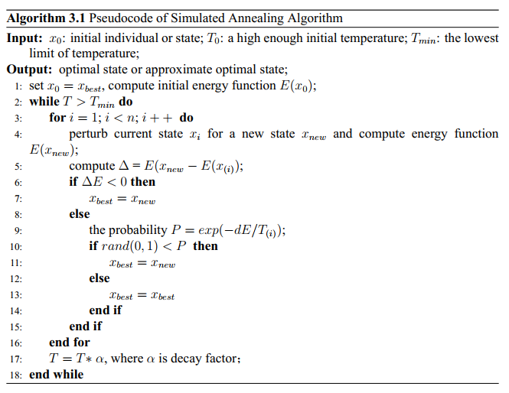

3.8 本章小结

打印说明

封页

封皮
大连理工大学印刷厂统一制作。

封一
可直接双面打印。

封二
可直接双面打印。

中英文摘要

中文摘要
可直接双面打印。

英文摘要
可直接双面打印。注意控制目录首页为奇数页。

目录
如果是一页，单面打印；如果两页，双面打印；如果三页，第一、二页双面打印，第三页单面打印。总而言之保证下一节首页为奇数页。

正文

正文
正文从绪论开始到致谢结束，双面打印。

本章小结

商业模式
本章基于Alexander Osterwalder提出的商业模式画布（Business Model Canvas, BMC）理论框架，系统阐述BlinkProtector——基于主动声学感知的智能护眼系统的商业模式设计。BlinkProtector开创性地利用设备自带扬声器和麦克风发射与接收超声波信号，通过分析眼睑开合引起的多普勒频移和相位变化来精准检测眨眼频率，形成"精准监测—智能提醒—数据分析—习惯矫正"的完整闭环。以下围绕商业模式画布的九个核心构建模块，结合项目的声学感知技术特性和护眼健康市场需求，逐一展开分析。
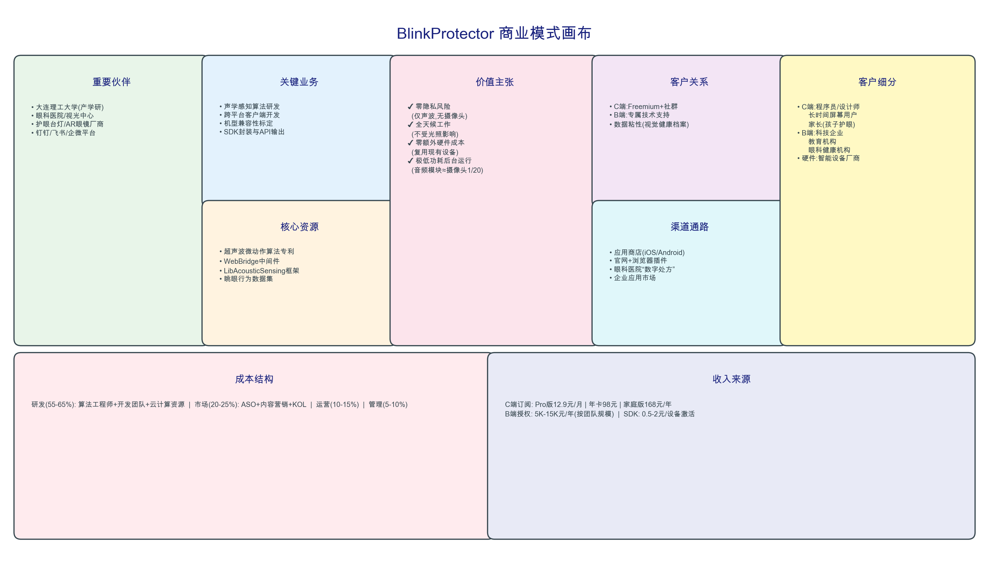

图 5-1 BlinkProtector商业模式画布

价值主张
BlinkProtector的核心价值主张为"无隐私侵犯、全天候覆盖、零额外硬件成本的智能护眼守护"。系统针对数字时代电脑视觉综合症（Computer Vision Syndrome, CVS）和干眼症的高发问题，提供三层差异化价值：第一层，隐私安全——系统仅收发高频声波信号（18kHz以上，超出人耳感知范围），全程不涉及任何图像或视频数据的采集与存储，从根本上消除了传统摄像头方案带来的隐私泄露焦虑，对企业办公、未成年人居家学习等隐私高度敏感场景具有极高的可接受度。第二层，环境适应性——声学感知技术不受光照条件制约，在弱光、夜间或逆光等传统视觉方案失效的场景下（恰恰是最伤眼的使用情境），仍能保持高精度的眨眼检测能力。第三层，极低使用门槛——用户无需购买任何额外硬件设备，仅需在现有智能设备（笔记本电脑、智能手机、平板电脑）上安装软件即可使用，音频模块功耗极低（约为摄像头模组的1/20），支持全天候无感后台运行。
根据Statista 2024年全球数字健康市场报告，全球干眼症患病率约为5%至50%（因地区和诊断标准差异较大），中国干眼症患者估计超过3.6亿人（数据来源：中华医学会眼科学分会，2023年流行病学调查）。世界卫生组织（WHO）2024年视觉健康报告指出，全球约有22亿人患有视力损伤或失明问题，其中至少10亿例本可预防。在屏幕使用时间方面，中国互联网络信息中心（CNNIC）第53次统计报告显示，中国网民人均每周上网时长达29.1小时。这些数据表明，护眼健康管理存在巨大且持续增长的市场需求，而BlinkProtector以其独特的技术路径，精准切入了现有方案的痛点空白区。

客户关系
客户关系管理围绕"轻量触达、数据粘性、社群运营"三条路径展开。在C端（个人用户）层面，采用"免费增值"（Freemium）模式建立初始用户基础，免费版提供基础的眨眼监测和定时提醒功能，高级版（BlinkProtector Pro）提供详细的视觉健康数据分析报告、个性化护眼训练计划和多设备协同监测能力。通过持续积累用户的眨眼行为数据和用眼习惯数据，形成个人化的"视觉健康档案"，以数据资产增强用户迁移成本和长期使用粘性。
在B端（企业/教育机构客户）层面，配备专属技术支持工程师，提供系统部署、设备兼容性调优和定期的使用效果报告。通过企业管理后台，HR或健康管理部门可实时查看员工整体用眼健康趋势数据（脱敏后），为"员工视觉健康防过劳"政策提供数据支撑。此外，建立BlinkProtector用户社群（微信社群+开发者社区），定期分享护眼科普内容和产品使用技巧，增强品牌认同感与用户活跃度。

渠道通路
渠道策略采用"线上为主、线下场景渗透"的轻资产模式。线上渠道方面，C端产品通过各大应用商店（App Store、Google Play、华为应用市场）以及官方网站直接分发；桌面端（Windows/macOS）通过官网下载及Microsoft Store、Mac App Store分发。同时与主流浏览器插件市场合作，推出Chrome/Edge浏览器扩展版本，降低用户安装门槛。线下场景渠道方面，重点与眼科医院、视光中心建立"数字处方"合作模式——眼科医生在诊断干眼症或视疲劳患者时，可推荐BlinkProtector作为日常护眼管理工具（类似"运动处方"模式）。
在B端渠道方面，通过企业IT采购平台（如钉钉应用市场、企业微信应用市场、飞书集成平台）直接触达目标企业客户。同时与智能硬件厂商建立SDK授权合作（如护眼台灯品牌、AR/VR眼镜厂商、智能手表厂商），将BlinkProtector的声学感知引擎以模块化形式嵌入合作伙伴的产品生态中。

收入来源
收入模式设计为"订阅服务+企业授权+SDK开放平台"的三级结构。个人订阅方面，BlinkProtector Pro月费定价为12.9元/月或98元/年（参考同类健康管理应用定价区间），提供深度数据分析、AI个性化护眼方案推荐和跨设备协同功能。根据Sensor Tower 2024年数据，中国健康类App付费用户的平均ARPPU（每付费用户平均收入）约为128元/年，本产品定价处于市场接受区间。企业授权方面，按企业员工规模收取年度授权费：50人以下团队年费5,000元，50至200人团队年费15,000元，200人以上企业定制报价（含专属部署和数据看板），形成稳定的B端现金流。SDK开放平台方面，向智能硬件厂商提供声学感知引擎授权，按设备激活量收取技术授权费（每台设备0.5至2元），实现大规模的被动收入。

核心资源
本项目的核心资源分为四类：第一，核心算法与知识产权——拥有基于主动声学感知的微动作捕捉算法（包括超声波微动作感知算法、WebBridge网络桥接中间件、DualDeviceAligner多设备同步算法），相关技术源于MobiSys顶级学术会议的基础突破（LibAcousticSensing框架），经过自主改进完成商用转化。已申请/计划申请发明专利"基于声音反射差分特征的人体微动作识别方法及系统"，登记软件著作权《BlinkListener眨眼频次声波采集与护眼提醒系统V1.0》及《跨平台音频微动感知引擎软件》。第二，技术平台——基于Python构建的声波数据桥接服务（WebBridge），基于Electron/Vue开发的跨平台客户端框架，以及基于Matlab/C++的底层信号处理引擎（FreqRespAnalysis、AppEstimateFreqResp等模块）。第三，数据资源——通过用户使用积累的眨眼行为数据集，经脱敏后可用于算法模型的持续优化和护眼健康研究。第四，团队资源——核心团队具备声学信号处理、嵌入式系统开发和健康科技产品运营的复合能力。

关键业务
关键业务活动围绕"算法研发—产品工程—生态拓展"三条主线推进。算法研发方面，持续优化超声波眨眼检测的精准度和抗干扰能力，重点攻克多径效应下的信号分离（区分眨眼微动与头部宏观运动、呼吸等背景干扰）、远距离（30cm以上）信号衰减补偿、以及多机型音频硬件差异的自适应校准。产品工程方面，完成跨平台客户端的标准化开发和持续迭代，确保在主流操作系统（Windows、macOS、Android、iOS）和主流设备机型上的稳定运行，建立自动化的机型兼容性测试矩阵（覆盖不同麦克风采样率、扬声器频率响应特性）。生态拓展方面，推进SDK标准化封装和API接口文档输出，与智能硬件厂商的联合调试和集成验证，以及面向企业客户的健康管理后台系统开发。

重要伙伴
战略合作伙伴规划覆盖四个维度：学术合作方面，与大连理工大学信息与通信工程学院保持深度产学研合作，围绕声学感知基础理论和算法优化开展联合研究，同时关注声学传感领域的前沿学术动态（如ACM MobiSys、SenSys等顶级会议的最新成果）。医疗健康合作方面，与眼科医院和视光中心建立"数字处方"合作关系，借助医疗专业机构的权威背书提升产品可信度，同时获取临床验证数据支持算法优化。硬件生态合作方面，与护眼台灯品牌（如明基BenQ ScreenBar系列、小米智能台灯）、AR/VR设备厂商（如PICO、Rokid）、智能手表厂商（如华为、OPPO）建立SDK授权合作关系，将声学感知能力嵌入硬件产品形成差异化卖点。平台渠道合作方面，与企业协作平台（钉钉、飞书、企业微信）建立应用市场合作，简化B端客户的采购和部署流程。

成本结构
作为算法和软件驱动的轻资产项目，BlinkProtector的成本结构高度集中于人力和技术投入。研发成本（占总成本的55至65%）是最大支出项，涵盖算法工程师、前端/后端开发工程师的薪酬以及云计算资源（用于后端数据服务和模型训练），由于核心产品为纯软件形态且复用现有设备硬件，不涉及硬件制造和供应链成本。市场推广成本（占20至25%）包括应用商店付费推广、内容营销（护眼科普文章和短视频制作）、KOL合作推广及线下渠道拓展费用。运营成本（占10至15%）包括服务器托管、客户支持团队和日常办公支出。管理成本（占5至10%）涵盖法务（专利申请和维护）、财务及行政费用。项目在达到10万付费用户规模时预计实现盈亏平衡，毛利率目标为80%以上（纯软件SaaS产品的典型毛利水平）。

当前运营进展
截至目前，项目已完成以下关键里程碑：技术验证方面，第一阶段的核心算法原型已跑通——基于LibAcousticSensing框架，在Matlab和Python环境下实现了30cm距离内稳定的眨眼特征拾取，信号处理流程涵盖连续波调频信号发射、回波接收、FFT降噪、AGC自动增益控制和频域特征提取（FreqRespAnalysis模块），验证了声学感知检测眨眼的技术可行性。第二阶段的多设备同步技术已取得突破——DualDeviceAligner算法成功消除了不同音频设备间的时钟异步误差，支持手机-耳机协同检测模式。产品开发方面，WebBridge网络桥接中间件已完成开发并稳定运行，实现了底层DSP信号处理引擎（通过UDP高频数据流接入）与上层Electron/Vue前端界面（通过WebSocket全双工连接）的实时解耦通信。桌面端应用的原型版本已具备眨眼频率实时监测折线图显示、疲劳预警提醒和基础的用眼行为统计功能。

未来发展路线图
本项目的发展路线图分为三个阶段，依托声学感知核心技术逐步从单机工具向平台化生态演进。
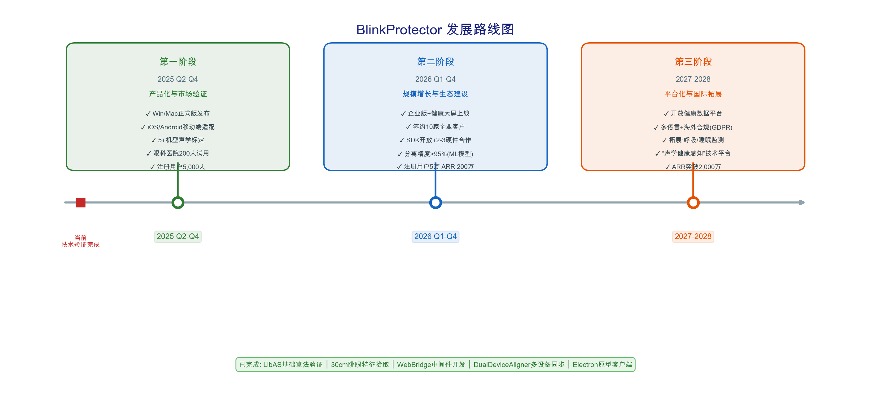

图 5-2 BlinkProtector发展路线图
第一阶段（2025年Q2至Q4，产品化与市场验证期）：完成桌面端（Windows/macOS）正式版发布和移动端（iOS/Android）适配开发；在5款以上主流机型上完成声学感知引擎的兼容性标定（通过自动化云测试平台对不同设备的Audio API进行基准配置调优）；通过眼科医院合作获取首批200名临床试用用户，收集真实使用场景下的算法性能数据；注册用户目标5,000人，付费转化率目标8%以上。
第二阶段（2026年Q1至Q4，规模增长与生态建设期）：推出企业版产品（含管理后台和员工视觉健康大屏），签约首批10家企业客户；发布SDK开发者文档并开放API接口，与2至3家智能硬件厂商完成联合产品集成验证；优化无监督/弱监督的机器学习模型（SVM/深度网络），将宏观体动噪声与眼睑微动信号的分离精度提升至95%以上；注册用户突破5万，ARR达到200万元。
第三阶段（2027年Q1至2028年Q4，平台化与国际拓展期）：构建BlinkProtector开放健康平台——面向第三方开发者和研究机构开放脱敏后的眨眼行为数据集（需用户授权），赋能眼科学术研究和健康管理应用创新；与国际市场的护眼品牌建立合作，完成产品的多语言版本和海外合规认证（GDPR、HIPAA等）；探索将主动声学感知技术拓展至更多健康监测场景（如呼吸监测、睡眠质量评估），形成"声学健康感知"技术平台；ARR目标突破2,000万元。

本章小结
本章基于商业模式画布理论框架，围绕BlinkProtector的声学感知核心技术系统阐述了项目的商业模式设计。项目以"无隐私侵犯、全天候覆盖、零额外硬件成本"为核心价值主张，采用"免费增值订阅+企业授权+SDK技术授权"的三级收入模式，面向C端个人用户、B端企业客户和智能硬件厂商三类客户群体。凭借全球领先的主动声学感知算法专利壁垒、轻资产软件分发模式下的高毛利结构、以及清晰的三阶段产品化路径，BlinkProtector具备从技术原型快速向规模化商业产品演进的条件。

营销与销售策略
本章系统阐述BlinkProtector智能护眼系统的营销与销售策略体系。作为一款基于主动声学感知技术的创新型健康科技产品，BlinkProtector面临的核心营销挑战在于：如何向目标用户清晰传达"声波检测眨眼"这一全新技术概念的价值与可信度，并在已有竞品（定时提醒类App、摄像头方案产品）的市场中建立差异化认知。以下从营销策略、销售策略、定价策略和客户服务四个维度展开论述。

营销策略
营销策略以"科技护眼、安心无忧"为核心品牌主张，围绕"教育市场、建立信任、激活口碑"三个阶段递进推进。

品牌定位与传播
品牌定位为"全球首款基于声学感知技术的无隐私护眼助手"，强调技术创新性和隐私安全性的双重差异化。品牌传播策略围绕三条主线：第一，科普教育——针对目标用户普遍不了解"声波检测眨眼"技术原理的认知壁垒，制作系列科普内容（包括3分钟动画短视频解释"超声波如何检测眨眼"、图文对比"声学方案vs摄像头方案"的优劣差异），通过知乎专栏、B站科技区、微信公众号等平台持续输出，将复杂技术概念转化为用户可感知的产品利益点。第二，权威背书——依托与大连理工大学的产学研合作关系以及核心技术的顶级学术会议（MobiSys）来源，建立"源自学术前沿的硬核科技"品牌认知；同时积极寻求眼科专家和医疗机构的专业推荐。第三，场景共鸣——围绕"深夜刷手机伤眼""长时间编程眼干""孩子网课用眼过度"等高频痛点场景制作情感共鸣内容，激发用户的主动尝试意愿。
根据QuestMobile 2024年数据，中国健康管理类App的月活用户规模已超过2.8亿，其中护眼相关功能的搜索量年增长率达35%以上。然而现有护眼类应用多为简单的定时提醒或屏幕滤光工具，真正具备科学监测能力的产品极为稀少。这一市场空白为BlinkProtector的差异化定位提供了良好的切入窗口。

数字营销体系
数字营销体系以"内容漏斗+精准投放+社群裂变"为核心框架。顶部流量获取层面，通过短视频平台（抖音、B站）发布护眼科普和产品体验类内容，利用"干眼症""护眼""眼疲劳"等高搜索量关键词获取自然流量；同时在应用商店进行ASO（App Store Optimization）优化，目标是在"护眼"类关键词搜索结果中排名前五。中部线索转化层面，官方网站设置"免费体验7天Pro版"的注册入口，通过EDM（电子邮件营销）序列向试用用户推送个性化护眼报告和功能引导，将免费用户向付费用户转化。底部口碑裂变层面，推出"邀请好友得Pro月卡"的社交裂变机制，利用微信生态的社交关系链实现低成本获客。目标获客成本：C端用户CAC控制在15元以内（参考同类健康App的获客成本基准）。

行业垂直营销
在B端市场，确定三个优先突破的垂直场景：第一，互联网/科技企业——程序员、设计师等岗位日均屏幕使用时间超过10小时，是干眼症高发群体，企业对"员工健康管理"和"防过劳监控"有明确需求（且不涉及摄像头监控的伦理争议）。第二，教育行业——"双减"政策后青少年在线学习时间并未减少，家长和学校对"科学护眼"工具的需求强烈，BlinkProtector的无隐私特性尤其适合未成年人使用场景。第三，医疗健康行业——与眼科医院和视光中心合作推出"数字护眼处方"服务，将BlinkProtector作为干眼症患者的日常管理辅助工具，由医生推荐使用可显著提升用户信任度和付费意愿。

销售策略
销售策略根据C端和B端的差异化特点分别设计，C端以产品驱动增长（PLG, Product-Led Growth）为主，B端以解决方案销售为主。

C端产品驱动增长策略
C端采用经典的PLG增长飞轮模型：通过免费版产品吸引海量用户试用（降低决策门槛），在使用过程中通过数据可视化和个性化洞察展示Pro版价值（如"本周您的平均眨眼频率为12次/分钟，低于健康标准15至20次/分钟，建议开启智能提醒"），激发用户的付费升级意愿。关键转化节点包括：首次使用后的"视觉健康评分"报告（引导注册）、7天试用期结束时的"护眼改善对比"报告（引导付费）、以及持续使用后的"月度趋势分析"报告（引导续费）。根据Lenny Rachitsky的PLG基准数据（2024），优质PLG产品的免费向付费转化率基准为3%至8%，BlinkProtector的目标转化率设定为8%（基于护眼健康的强需求属性和数据驱动的转化引导设计）。

B端解决方案销售策略
企业客户的销售采用"试点切入、效果验证、全面部署"的三步法。首先，通过企业HR或行政部门的个人使用者推荐（自下而上渗透）或通过企业健康管理需求对接（自上而下触达），在目标企业的IT部门或一个小型团队（10至30人）进行为期1个月的免费试点部署。试点结束后，提供详细的团队视觉健康分析报告（如"试点期间团队平均眨眼频率提升23%、眼疲劳主观评分下降18%"），以量化数据证明产品价值，推动全公司采购决策。销售重点话术围绕三个企业关注点展开：员工健康关怀（提升雇主品牌）、无隐私风险（无摄像头，无伦理争议）、部署零成本（纯软件，无需采购硬件）。

SDK合作伙伴拓展策略
面向智能硬件厂商的SDK授权采用"共赢分润"模式。针对护眼台灯、智能桌面时钟、AR/VR眼镜等品类的厂商，提出"硬件+智能护眼"的产品差异化方案——通过集成BlinkProtector声学感知SDK，合作伙伴的产品即获得"实时眨眼监测和护眼提醒"能力，形成显著的竞品差异化卖点。授权模式为每台设备0.5至2元的技术授权费，或按年度设备出货量的阶梯式折扣定价。初期优先对接2至3家头部品牌厂商完成联合产品验证和市场投放案例，通过成功案例吸引更多厂商加入生态。

定价策略
定价策略遵循"价值感知定价+心理锚定"原则，兼顾市场渗透速度和长期盈利目标。C端产品定价体系：免费版（基础眨眼监测+每日3次提醒）、Pro版月卡12.9元/月、Pro版年卡98元/年（约8.2元/月，年付折扣约36%，形成明确的年付激励）、家庭版168元/年（支持3台设备，适合有孩子的家庭用户）。价格锚点设置参考了同类健康管理App的定价区间：潮汐（冥想助眠App）年费128元、薄荷健康（饮食管理App）年费198元。BlinkProtector的定价处于健康管理App的中等偏低水平，降低付费决策门槛。B端产品定价：小型团队版5,000元/年（50人以下）、标准企业版15,000元/年（50至200人）、大型企业版定制报价（200人以上，含私有化部署选项）。B端定价逻辑为折合约100至250元/人/年，低于企业年度人均健康管理预算（据前程无忧2024年调研数据，中国企业人均年度健康福利支出约为500至1,200元），确保在企业采购预算审批的舒适区间内。

客户服务与维系
客户服务体系围绕"产品自助化+社群互助+专业支持"三级架构设计。第一级，产品内自助服务——应用内置完善的引导教程、FAQ文档和智能客服机器人，解决80%以上的常见使用问题。第二级，用户社群运营——建立微信/Discord用户社群，鼓励用户分享护眼心得和使用技巧，运营团队每日在线答疑，形成良好的口碑传播氛围。第三级，专业技术支持——针对B端企业客户和SDK合作伙伴，提供工单系统和专属技术对接人，承诺工作日4小时内首次响应。
客户留存策略核心在于数据积累形成的用户粘性。BlinkProtector持续记录用户的眨眼频率、用眼时长、疲劳指数等健康数据，形成个人专属的视觉健康档案。随着使用时间增长，数据价值不断累积——用户可以看到自己数月乃至数年的用眼习惯变化趋势，这种长期数据资产构成了天然的迁移壁垒。根据Sensor Tower 2024年健康类App留存分析，具备"个人数据积累"特征的健康应用，其180天留存率（32%）显著高于无数据积累类应用（11%）。此外，通过每周生成个性化的"视觉健康周报"推送，保持用户的持续关注度和使用动力。

本章小结
本章从营销策略、销售策略、定价策略和客户服务四个维度，系统构建了BlinkProtector的市场进入与客户运营体系。项目以"隐私安全护眼"为核心差异化定位，通过内容营销建立技术权威性，以免费增值模式降低用户尝试门槛，借助B端企业健康管理场景实现规模化收入。定价策略兼顾C端用户付费意愿和B端企业采购预算，三级客户服务体系与数据积累粘性机制共同保障了用户的长期留存与持续付费。

结论与展望
该部分主要包括三个部分：“结论”、“创新点”和“展望”。

结论
结论是理论分析和实验结果的逻辑发展，是整篇论文的归宿。结论是在理论分析、试验结果的基础上，经过分析、推理、判断、归纳的过程而形成的总观点。结论必须完整、准确、鲜明、并突出与前人不同的新见解。

创新点
创新点应该以分条列举的形式进行提出，建议最多3条。
(1) 以预报……模型，建立了….。
(2) 应用……方法，对颗粒受力情况进行了分析。
(3) ……

展望
展望是对该研究课题存在的不足和有待改进的说明，是对未来研究的一种期待。

参 考 文 献
标题“参考文献”不可省略，选用样式栏里的“致谢”样式：黑体，居中，小三，1.5倍行距，段后1行，段前0行。
建议采用EndNote、NoteExpress等软件进行文献收集、整理工作并使用word插件使用参考文献。
参考文献内容样式：宋体，五号，多倍行距1.25，段前、段后均为0行，取消网格对齐选项，英文和数字为“Times new roman”。
各类参考文献，如超过3个作者，列出前三位作者，其余用“et al”代替。
博士学位论文要求不少于120篇，其中英文参考文献不少于60%，近五年文献不少于20%。采用数字序号标注法。
文献类型标志参考国家标准 GB/T 7714－2005，如下表：

文献类型 | 标志代码
普通图书 | M
会议录 | C
汇编 | G
报纸 | N
期刊 | J
学位论文 | D
报告 | R
标准 | S
专利 | P
数据库 | DB
计算机程序 | CP
电子公告 | EB

不同文献类型使用不同的表示方法，示例如下：
1 普通图书
[序号] 作者. 书名[M]. 出版地: 出版者, 出版年: 起止页码.
[1] 广西壮族自治区林业厅. 广西自然保护区[M]. 北京: 中国林业出版社, 1993: 45-47.
[2] 蒋有绪, 郭泉水, 马娟, et al. 中国森林群落分类及其群落学特征[M]. 北京: 科学出版社, 1998: 23-30.
[3] International Federation of library Association and Institutions. Names of persons: national usages for entry in catalog[M]. London: IFLA International office for UBC, 1977: 56-70.

2 期刊中析出的文献
[序号] 析出文献主要责任者. 题名[J]. 期刊名, 年, 卷(期): 起止页码.
[1] 李炳穆. 理想的图书馆员和信息专家的素质与形象[J]. 图书情报工作, 2000, (2): 5-8.
[2] 陶仁骥. 密码学与数学[J]. 自然杂志, 1984, 7(7): 527.
[3] 亚洲地质图编目组. 亚洲地层与地质历史概述[J]. 地质学报, 1978, 3: 104-208.
[4] Des Marais D J, Strauss H, Summons R E. Carbon isotope evidence for the stepwise oxidation of the Proterozoic environment[J]. Nature, 1992, 359: 605-609.

3 论文集、会议录
[序号] 主要责任者. 标题[C]. 会议名称, 会议地点. 年份: 起止页码.
[1] 陈元洪. 探究“双减”之下如何进行初中英语作业的优化设计[C]. 广东省教师继续教育学会第六届教学研讨会, 中国广东广州. 2023: 3.
[2] 方鸿强. 预应力张拉施工过程中索力损失问题分析与研究[C]. 第三届全国钢结构工程技术交流会, 中国陕西西安. 2010: 437-440.

4 网页信息
[序号] 主要责任者. 题名[文献类型标识/文献载体标识]. 年份, 链接.
[1] 国家发展改革委. 中华人民共和国国民经济和社会发展第十四个五年规划和2035年远景目标纲要[EB/OL]. 2021, http://gbdy.ndrc.gov.cn/gbdyzcjd/t20210323_1270126.html.

5 学位论文
[序号] 主要责任者. 学位论文名[D]. 保存单位, 年份: 起止页码.
[1] 张志祥. 间断动力系统的随机扰动及其在守恒律方程中的应用[D]. 北京大学, 1998: 25-37.
[2] Calms R B. Infrared spectroscopic studies on solid oxygen[D]. University of California, 1965: 112-116.

6 专利文献
[序号] 专利申请者或所有者. 专利题名: 国家, 专利号[P]. 公告日期或公开日期.
[1] 刘加林. 多功能一次性压舌板: 中国, 92214985.2[P]. 1993,04,14.
[2] 河北绿洲生态环境科技有限公司.一种荒漠化地区生态植被综合培育种植方法: 中国, 01129210.5[P/OL]. 2001-10-24[2002-05-28].

7 科技报告
[序号] 主要责任者. 报告名[R]. 报告地: 报告单位, 报告年.
[1] U. S. Department of Transportation Federal Highway Administration. Guidelines for handling excavated acid-producing materials, PB 91-194001[R]. Springfield: U.S. Department of Commerce National Information Service, 1990.
[2] World Health Organization. Factors regulating the immune response: report of WHO Scientific Group[R]. Geneva: WHO, 1970.
8 报纸中析出文献
[序号] 作者. 题名[N]. 报纸名, 年,月,日(版次).
[1] 丁文祥. 数字革命与竞争国际化[N]. 中国青年报, 2000,11,20(15).
[2] 张田勤. 罪犯DNA库与生命伦理学计划[N]. 大众科技报, 2000,11,12(7).
使用模板压缩包里提供的EndNote里的“大连理工大学Word版文献格式”，可自动生成以上格式要求的参考文献，但有些地方仍需手动调整：比如文科专业部分类型文献的起止页码需要手动加入；插入好参考文献后再用word样式库中“参考文献正文”样式进行参考文献字体和段落格式的设置，最终生成符合规范要求的参考文献。

附录A 附录内容名称

附录内容1
以下内容可放在附录之内：
(1) 正文内过于冗长的公式推导；
(2) 方便他人阅读所需的辅助性数学工具或表格；
(3) 重复性数据和图表；
(4) 论文使用的主要符号的意义和单位；
(5) 程序说明和程序全文。
这部分内容可省略。如果省略，删掉此页。

附录内容2
标题“附录A 附录内容名称”选用“附录”样式：黑体，居中，小三，1.5倍行距，段后1行，段前0行。
附录小节按“标题1”样式重新排序，正文选择“正文”样式：每段落首行缩进2字，宋体，小四，多倍行距 1.25，前段、后段均为0行。
附录中的图题、表题采用插入题注：“附录-图”和“App. Fig.”形式：
附录-图 2.1 图像处理示意图
App. Fig. 2.1 Image processing

附录-表 2.1 各参数误差(偏差B及随机误差$±t_{95}S_{\overline{x}}$)
App. Tab. 2.1 Errors E (combination of bias error B and random error $±t_{95}S_{\overline{x}}$) of parameters
参数 | E⁺ | E⁻
δh/h | +9.78% | −9.78%
δA_{wet}/A_{wet} | +4.00% | 0
δd/d | +2.00% | 0
δv/v | +6.58% | −6.58%
Bo | +19.62% | −19.62%
Ra | +29.58% | −29.58%
Ma_{g} | +10.52% | −10.52%
Ma_{R} | +6.76% | −6.48%
Wb | +14.72% | −14.59%
We | +13.40% | −13.25%
Re | +7.04% | −6.75%

攻读博士学位期间科研项目及科研成果
注：请保证该页为奇数页。
阅后删除此文本框。
首先列出博士生攻读博士学位期间发表（含已录用）与学位论文有关的学术论文，并注明属于学位论文内容的部分(章节)，作者（列出全部作者）、论文题目、刊物名称、时间、卷期号、页码以及检索信息、与学位论文相关章节。其他时间或与学位论文内容(章节)无关的论文不得列出。
其次列出在攻读博士学位期间参与的科研项目(如国家自然科学基金或国家“863”计划等)，以及在这期间取得的科研成果(申请的发明专利、科研奖励等)。
书写格式说明：
标题“攻读博士学位期间科研项目及科研成果”选用“发表学术论文情况”样式：黑体，居中，小三，1.5倍行距，段后1行，段前0行。
“攻读博士学位期间科研项目及科研成果”正文选用“正文”样式：每段落首行缩进2字，宋体，小四，多倍行距1.25，段前、段后均为0行。
注：学位论文作者、期刊名称加黑。SCI或EI检索号，当年影响因子。为统一，中英文文献均采用英文半角标点。阅后删除此文本框。
例：
已发表论文
[1] Zhao X, Yin Z, Zhang B*, Yang Z. Experimental investigation of surface temperature non-uniformity in spray cooling [J]. International Journal of Heat and Mass Transfer, 2020, 146: 118819. (SCI: 000500371700033, EI: 20194207543161, IF: 4.346, 本学位论文第三章)
[2] 作者1, 作者2, 作者3, 作者4*. 基于导热逆问题的间歇性喷雾研究, 中国工程热物理学会多相流学术会议, 2018, 北京. (本学位论文第四章)

待发表论文
[1] Zhang Q, Chen S*, Yu H, Quan X*. Solar-driven simultaneously extracting clean water and pure NH₃•H₂O solution by carbonized wood. In Preparation/Under Review (本学位论文第二章)
注：学位论文发明人，加黑。
阅后删除此文本框。

发明专利
[1] 发明人1, 发明人2, 发明人3. 多功能一次性压舌板: 中国. 发明类别: 发明专利. 授权公告号: 92214985.2 [P], 公开（或授权）日期: 1993.04.14.
[2] 发明人1, 发明人2, 发明人3. 气体恒温控制装置及混合气体节流系统: 中国. 发明类别: 发明专利. 授权公告号: CN 107562086 B, 授权公告日: 2020.02.14.

获得奖励
[1] “大型C/E复合材料构件高质高效加工关键技术及其工艺装备”, 机械工业科学技术奖-科技进步一等奖, 2013.10, 完成人排序: x/y(如1/3).
注：一般应为指导教师。阅后删除此文本框。

参与科研项目
[1] 国家自然科学基金面上项目(21476037): 微细通道内液滴运动行为的调控及混合与吸收过程强化机理的研究, 2015.01 – 2018.12, 负责人: 张三.
[2] 国家自然科学基金青年项目(52106077): 微重力喷雾冷却过程中孤立液膜流动特性及传热机理研究, 2022.01 – 2024.12, 负责人: 张三.

致 谢
注：请保证该页为奇数页。
阅后删除此文本框。
学位论文中不得书写与论文工作无关的人和事(可以写家人)，对导师的致谢要实事求是。
对指导或协助指导完成论文的导师、资助基金或合同单位、提供帮助和支持的同志应在论文中做明确的说明并表示谢意。
这部分内容不可省略。
书写格式说明：
标题“致谢”选用“致谢”样式：黑体，居中，小三，1.5倍行距，段后1行，段前0行。
致谢正文选用“正文”样式：每段落首行缩进2字，宋体，小四，多倍行距1.25，段前、段后均为0行。

除正文、目录外，其他部分偶数页为空白页，因此此页为空白页。
阅后删除此文本框。

作者简介
注：请保证该页为奇数页。
阅后删除此文本框。
姓名：

二寸照片
性别：
出生年月： 年 月
民族：
籍贯：
研究方向：
简历：
(从时间最近的教育经历写起，至大学)

